1. feladat: Katica (15 pont)
A katicabogár egy faágon üldögél, a nyíl mutatja, hogy merre néz – innen fog elindulni. Az ágak a képen 1 vagy 2 egység hosszúak. Kis bogarunk csak az ELŐRE (egységnyi szakasz, pl az első oldalágig), JOBBRA (60 fok) és BALRA (60 fok) utasításokat érti. Irányítsd át a katicát az utasítások segítségével a bekarikázott állapotba!
A.  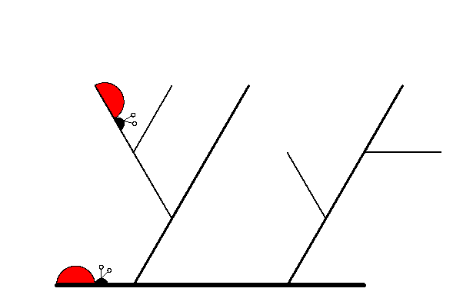 | 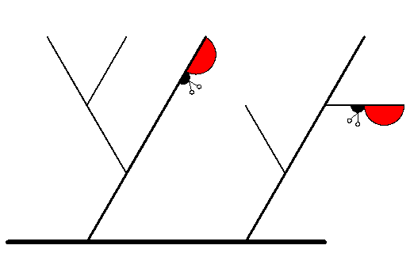  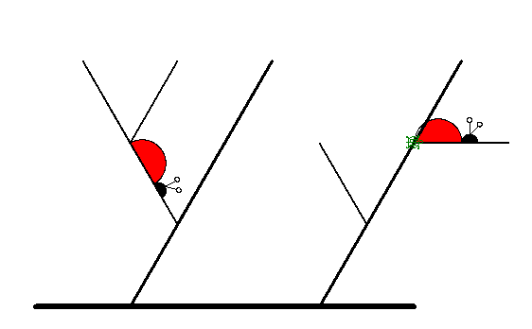  B. | C.
2. feladat: Betűk (20 pont)
Az alábbi Logo eljárások nyomtatott nagybetűket rajzolnak. Nem tudjuk, hogy a rajzolás kezdetén a teknőc milyen irányba néz, emiatt a betűk bármilyen irányban állhatnak. (Például az előre 30 jobbra 90 előre 60 hatására L betűt kapunk, de ugyancsak L betűt rajzol az előre 60 hátra 60 jobbra 90 előre 30 utasítássorozat is.) Add meg, hogy melyik utasítássorozat milyen betűt rajzol!
A. előre 30 jobbra 90 előre 30 jobbra 90 előre 25 hátra 25 balra 90 előre 30 jobbra 90 előre 30
B. előre 30 hátra 60 előre 30 jobbra 90 előre 30 balra 90 hátra 30 előre 60
C. előre 60 hátra 60 jobbra 60 előre 30 balra 60 hátra 30 jobbra 60 előre 60
D. előre 60 balra 150 előre 30 jobbra 120 előre 30 balra 150 előre 60
3. feladat: Sakktábla (20 pont)
Egy sakktáblán elhelyeztünk egy huszárt, amelyet az alábbi (Lóbal, illetve Lójobb) utasításokkal mozgathatunk. A huszár kezdetben a táblán felfelé néz, például a Lójobb utasítás hatására a 😐-jelű mező mellé lép.
 |  |  |  |  | 😐
 |  |  | ☹
 |  |  |  |  | ☺
Lóbal: előre 2 balra 90 előre 1
Lójobb: előre 2 jobbra 90 előre 1
A. Add meg, hogy az alábbi programban milyen jobbra vagy balra fordulásokat kell beírni a kérdőjellel jelölt helyekre, hogy a huszár a ☺-jellel jelölt helyre érjen?
?1 Lóbal ?2 Lójobb
B. Add meg, hogy az alábbi programban milyen jobbra vagy balra fordulásokat kell beírni a kérdőjellel jelölt helyekre, hogy a huszár a ☹-jellel jelölt helyre érjen?
?1 Lójobb Lójobb ?2 Lóbal
C. Add meg, hogy az alábbi programban milyen fordulásokat kell beírni a kérdőjellel jelölt helyekre, hogy a huszár a 😐-jellel jelölt helyre érjen?
?1 Lójobb ?2 Lóbal Lójobb ?3 Lóbal
Elérhető összpontszám: 55 pont

